אלי שוקרון ויואל בן-נון
מקדש מצֵבה מימי האבות בעיר שָלֵם
לימים 'עיר דוד'
בשנת 2010 נחשף בעיר דוד מעל הברכה החצובה באזור בית המעיין (מעיין הגיחון) מבנה יוצא דופן ובו הממצאים הבאים בקיצור:
מדרגות כניסה ממזרח למבנה הובילו אל משטח ישר חצוב בסלע, ובו כמה חדרים מקבילים – החשוב בהם הוא חדר המצֵבה (הממוקם בחלקו המרכזי של המבנה) – מדרגות הכניסה והחדרים החצובים בסלע הם מכלול אחד.
המצֵבה
המצֵבה הייחודית עשויה מלוח אבן דק שעוביו – 5 ס"מ בלבד! גובהו – 55 ס"מ, ואורכו – 85 ס"מ. לוח האבן, שאין עליו שום תמונה, נמצא מוצב על הסלע החצוב והחשוף, בתמיכה חזקה ומקורית של אבנים מלמטה, מכל צדדיו.
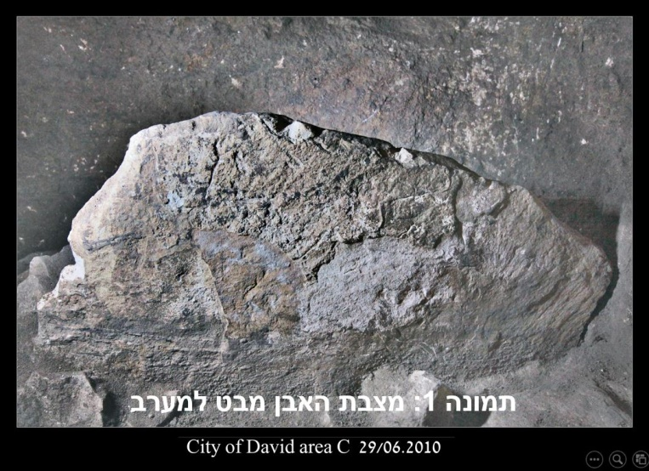 צילום: ולדימיר נייחין
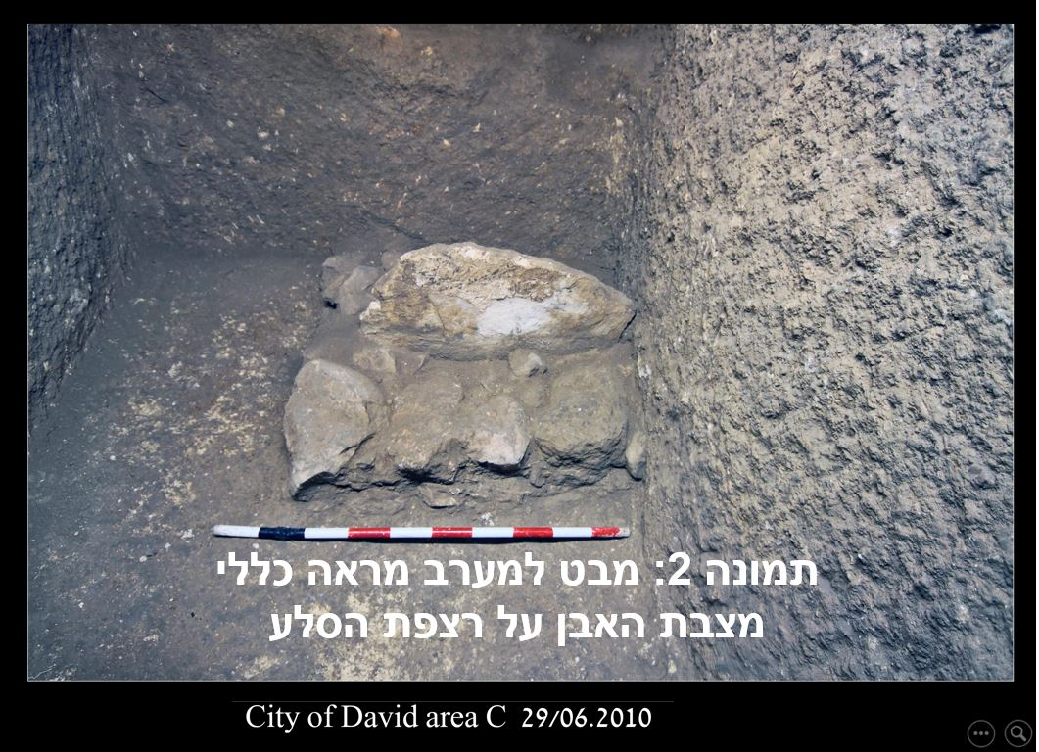
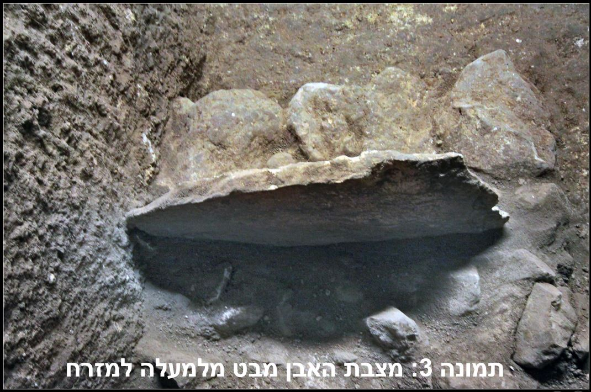

חדר המזבח
בפינת חדר מצפון לחדר המצֵבה נחשף מרובע חצוב מורם מעט, וצמודה לו תעלת ניקוז קטנה. מידות המרובע הן 145 X 100 ס"מ, והן נראות מתאימות למזבח שהוצב שם; תעלת הניקוז הקטנה מחזקת מאד הנחה זאת.
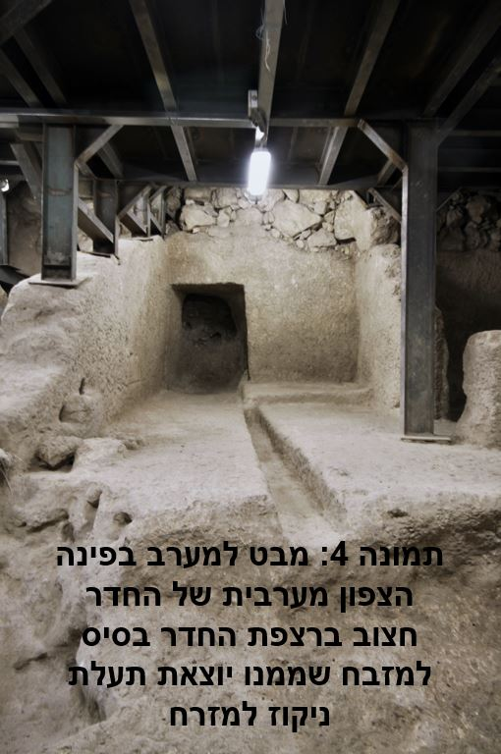
בית הבד
בחדר הצפוני של משטח הסלע נמצא בית בד קטן חצוב, שנועד ככל הנראה להפקת שמן קודש מיוחד, לפולחן מרכזי של מקדש המצֵבה. מידות בית הבד הן 220 X 155 ס"מ; ברור, שמדובר בכמויות קטנות של שמן, לא לתצרוכת ביתית, וגם לא לפולחן ציבורי.
החדר מאחורי בית הבד
מאחורי בית הבד נמצא חדרון, ככל הנראה מחסן, ובו נמצאו הרבה שברי קנקנים על רצפת החדר.
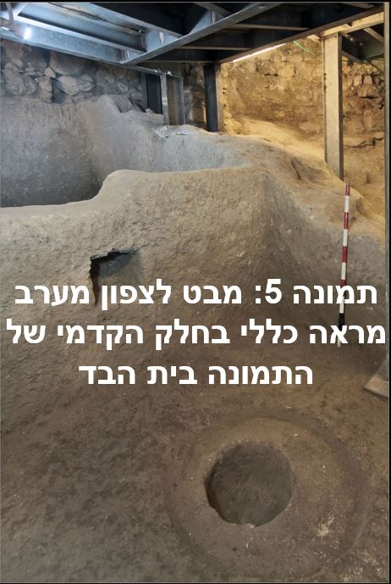
הממצא הקרמי והתיארוך
בחלק המזרחי של המכלול נמצאו חרסים מובהקים מן המאה ה-18 לפנה"ס, היא התקופה (ברונזה תיכונה II ב) של מגדלי הביצור העצומים מעל למעיין הגיחון, ושל הברֵכה הגדולה שנחשפה מדרום למעיין.
מכאן, שמקדש המצֵבה היה חלק בלתי נפרד מן הביצור סביב המעיין, ומן הברֵכה, ולפיכך הוא מסמן את זהותה הדתית של העיר כבר בתקופה הקדומה ההיא, היא התקופה המתאימה לימי מלכיצדק ואברהם.
לרצפת הסלע החצובה בחדרי המקדש אין שכבות, והיא הייתה קלה מאד לניקוי בכל תקופות הפעילות; לכן נשארו עליה רק חרסים מעטים מהתקופה האחרונה של פעילות המקדש, כלומר, מן המאה ה-8 לפנה"ס.

הקשר בין הממצאים לבין ספר בראשית
את הקשר הייחודי בין אבן המצֵבה הדקה, שהוצבה במאונך, לבין השמן שהופק בבית הבד בתוך המקדש, אפשר למצוא בתיאור המקראי בספר בראשית:
"וייקץ יעקב משנתו, ויאמר, אכן יש ה' במקום הזה ... מה נורא המקום הזה, אין זה כי אם בית א-להים, וזה שער השמים – וישכם יעקב בבקר, ויקח את האבן אשר שָׂם מְרַאֲשֹתָיו, וַיָשֶׂם אֹתָהּ מַצֵבָה, וַיִצֹק שמן על רֹאשָהּ" (כ"ח, טז-יח).
קשר נוסף בין שתי הפרשיות הוא המעשר – "אברם" נתן ל"מלכיצדק מלך שָלֵם" "והוא כֹהן אֵל עליון ... ויתן לו מעשר מִכֹּל" (בראשית י"ד, יח-כ), כלומר, מכל מה שנלקח בקרב. והנה עם הקמת המצֵבה של יעקב בבית-אל, נדר יעקב אל מול אבן המצבה שיצק עליה שמן, וסיים את התחייבותו במעשר העתידי:
"... והיה ה' לי לא-להים; והאבן הזאת אשר שַׂמתי מצֵבה יהיה בית א-להים, וכל אשר תתן לי עַשֵׂר אֲעַשְׂרֶנוּ לך"! (בראשית כ"ח, כא-כב).
הכניסה ממזרח מוכרת לנו ממקדשים יהודאיים (כמו בתל ערד), וזהו גם ציר הכיוון המתועד במקרא – תחילה במשכן (שמות כ"ז, יג-טז), ולבסוף בנבואת יחזקאל (ח', טז) נגד החוטאים (בסוף ימי בית ראשון), אשר עמדו "פתח היכל ה'... אֲחֹרֵיהם אל היכל ה' ופניהם קֵדמה, והמה מִשתַחֲוִיתֶם קֵדמה לשמש"; את הפתח ממזרח אנו מוצאים גם בתיאור ההיכל שייבנה בעתיד, וכבוד ה' ישוב אליו "מדרך הקדים" (יחזקאל מ', ו; מ"ג, א-ב; וכן בזכריה י"ד, ד); מתוך דבריו הקשים של יחזקאל נגד החוטאים אנו מבינים, שהאמונה בה' המבוטאת במקדש עמדה בניגוד חריף לסוגדים לשמש, שהשתחוו כלפי מזרח כנראה עם הזריחה. האמונה המקראית עיצבה כניסה ממזרח כדי שהשמש תזרח אל פתח ההיכל כאילו היא משתחווה לבורא שמים וארץ, יוצר המאורות שמש וירח, וכל אשר בהם.

מאפיינים חשובים במיוחד:
נוסף לכיוון הכניסה ממזרח, יש להוסיף מתוך הממצא את אבן המצֵבה המקודשת עם בית הבד לשמן, שנועד ככל הנראה ליציקה על ראש המצֵבה, וכמובן הבסיס למזבח (עם תעלת הניקוז), אלה מבטאים זהות דתית שונה ממה שמוכר במקדשים כנעניים וממקדשים פגניים בכל המרחב.
הסבר משמעותי למכלול זה נמצא בפסוקי בראשית על 'עיר שָלֵם':
"ומַלְכּיצֶדֶק מלך שָלֵם הוציא לחם ויין, והוא כֹהן לאֵל עליון; ויברכהו ויאמר, ברוך אברם לאֵ-ל עליון קֹנֵה שמים וארץ; וברוך אֵ-ל עליון אשר מִגֵן (=הסגיר) צָרֶיךָ בידך, ויתן לו מעשר מִכֹּל" (י"ד, יח-כ)
בהמשך, בניסוח דומה מאד של תפילת מלכיצדק, הוסיף "אברם" את שם ה' –
"הֲרִמֹתי ידי אל ה' אֵ-ל עליון קֹנֵה שמים וארץ..." (שם, כב)
רוב רובם של המפרשים המסורתיים, וגם של החוקרים החדשים, מסכימים כי עיר "שָלֵם" היא 'ירושָלִַם', שתיקרא לימים "עיר דוד" (שמואל-ב ה', ט); הפסוק הידוע בתהילים (ע"ו, ג) – "ויהי בשָלֵם סוּכּוֹ, ומעונתו בציון" קושר בפירוש את 'שָלֵם' עם 'ציון'.
ניסוח השקפתו הדתית של מלכיצדק בספר בראשית איננו ניסוח כנעני, למרות השימוש בשמות כל כך מוכרים במרחב הכנעני-פניקי – כפי שהראה בשעתו פרופ' מ"ד קאסוטו, לא נזכר אצל הפֵניקים 'א-ל עליון', ושני שמות אלה התייחסו אצלם לשני אלים שונים.
לפיכך, "אֵ-ל עליון קֹנֵה (=יוצר) שמים וארץ" מבטא אמונה מונותיאיסטית קדומה, שהצהירה כי 'אֵ-ל' הוא הוא 'עליון', הוא שיצר גם שמים וגם ארץ, והוא גם שולט במלכי ארץ ומסגיר אותם ביד עבדיו הנאמנים כמו "אברם העברי".
להשקפת עולם כזאת, ולמלך-כֹהן כזה, מתאים מאד מקדש המצֵבה עם כניסה ממזרח, שנמצא מעל למעיין בעיר שָלֵם, לימים עיר דוד.
אולם, הוספת שם ה' בפי "אברם" מצביעה על הבדל דק אך חשוב בין אמונת האבות, לבין מלכיצדק:
בפרקי האבות בספר בראשית ניכר, כי ה' התגלה אל האבות במקומות שונים בנדודיהם, והוא גם ציווה אותם ללכת לדרכם מכוחו ובעזרתו בציוויו – "לֶךְ-לְךָ"; "קום התהלך בארץ"; "התהלך לפָנַי"; וביעקב, בחלום בבית-אל שהסתיים בהעמדת המצֵבה, "והנה אנכי עמך ושמרתיך בכל אשר תֵלֵך, וַהֲשִבֹתיך אל האדמה הזאת ..." (בראשית כ"ח, טו).
לפיכך נראה, שמלכיצדק היה "כהן" קבוע במקדש קבוע, ל"אֵ-ל עליון קֹנֵה שמים וארץ", ואילו "אברם > אברהם" התהלך לפני "ה' אֵל עליון קֹנֵה שמים וארץ" בכל נדודיו ומסעיו, ובכלל זה במלחמה להצלת לוט, כמו גם בנדודי יעקב, ובמקדש המצֵבה שלו בבית-אל, בצאתו לחרן (בראשית כ"ח י-כב), ובשובו (ל"ה, ט-טו).
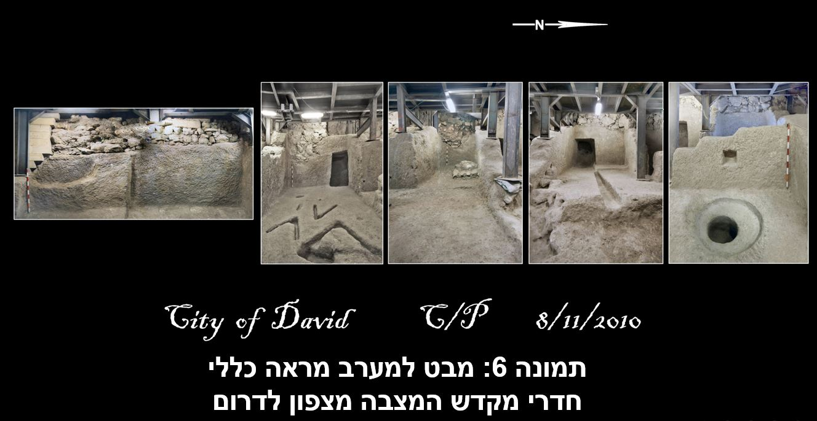
פגישה זאת בין "אברם" ל"מלכיצדק", מסמלת את המפגש בין הנדודים לבין הקביעות. בעיר שָלֵם, היא ירושָלִַם, יש לפגישה זו משמעות מיוחדת, שהתגלתה לימים במפעלו של דוד המלך. דוד הפך את ירושָלִַם ל'קץ הנדודים' של ארון הברית (שמואל-ב ו'), לקראת בניית הבית לה' (מלכים-א ו'-ז'-ח'), ובמפעל זה חזר דוד אל הקביעות של בית ה' בירושלִַם, כמו אצל מלכיצדק! על כן המזמור (תהילים ק"י), שהושיב את דוד המנצח ל'ימין' ה', יכול גם לכנות את דוד כמלך-כהן – "נשבע ה' ולא יִנָחֵם – אתה כהן לעולם, על דברתי, מלכי-צדק" (שם, ד).
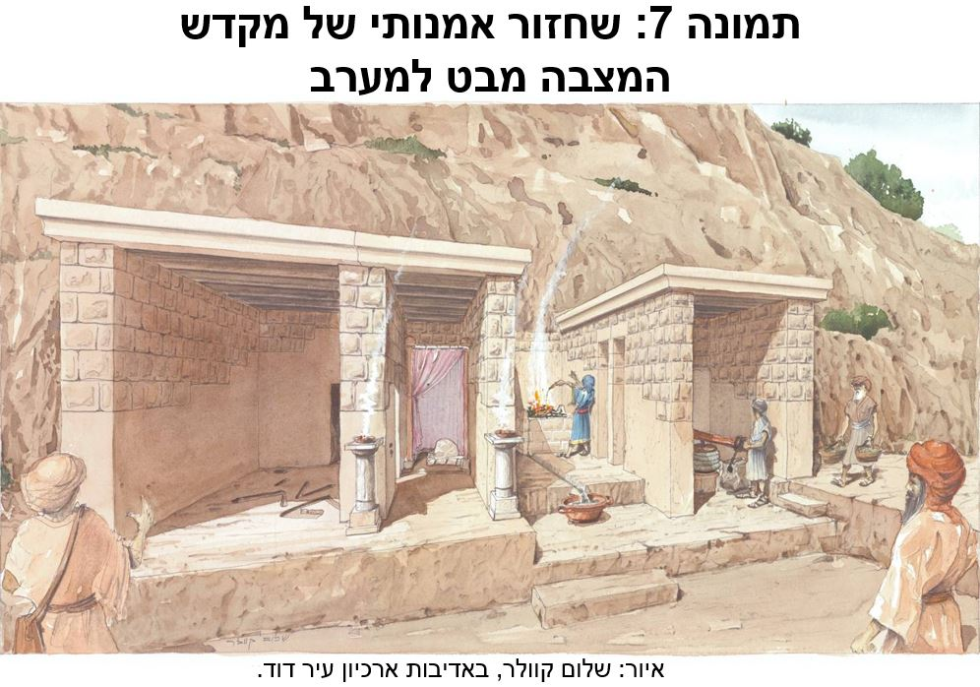
גניזת המקדש
על פני משטח הסלע החצוב, ששימש כרצפת החדרים הפנימיים, נמצאו חרסים מעטים מן המאה ה-8 לפנה"ס, ובתוך מערה צמודה בקיר הסלע, ממערב לחדר המזבח ולחדר המצֵבה, נמצא מכלול שלם של כלים שנגנזו שם בזמן ביטולו של מקדש המצבה במאה ה-8 לפנה"ס, כלומר, בימי חזקיהו. זוהי עדות ישירה, מירושָלִַם עצמה, על מהפכת חזקיהו לביטול הבמות, שכן נבנה שם קיר מיוחד בצד המזרחי, המצֵבה כוסתה בעפר בהקפדה רבה בלי לפגום בה, והמקדש כולו כוסה באבנים, ונגנז.
ברור מגניזה זו, שמקדש זה לא נחשב מקדש אלילי גם בעת המהפכה של חזקיהו נגד מקדשי הבמות, במיוחד אם הקריבו בהן ל"ה' אֵל עליון קֹנֵה שמים וארץ". מסתבר, שהוספת שם ה' בפי "אברם" יש בה כדי להעיד על קדושת המקום בעיני עובדי ה' בדורות הבאים, במיוחד בימי דוד, ועד ימי חזקיהו, כפי שמוכח מעצם הגניזה המרשימה.
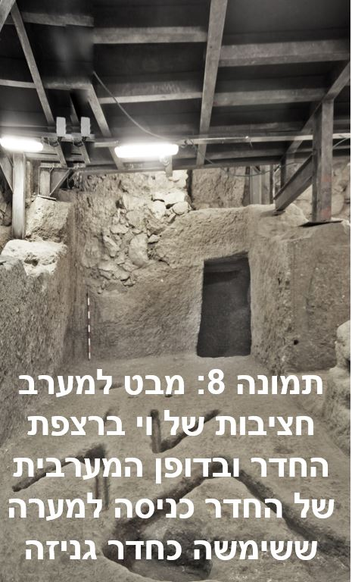
מקדש המצֵבה היה פעיל בעיר שָלֵם (=עיר דוד) במשך כאלף שנה, מימי האבות עד ימי חזקיהו (יותר מימי בית ראשון, ומימי בית שני, גם יחד); ועוד חשוב לציין כי לא נמצאה עדות לשינוי משמעותי בימי דוד עם כיבוש העיר על ידו, ולא נגעו במקדש המצֵבה גם בימי שלמה, עם בניית הבית לה' בהר המוריה.

דוד ושלמה ואהל הארון
בתיאור המלכת שלמה על המעיין בגיחון נאמר:
"וירד צדוק הכֹהן ונתן הנביא ... וַיַרְכִּבוּ את שלמה על פִּרדת המלך דוד, ויֹלִכוּ אֹתו על גיחון; ויקח צדוק הכהן את קרן השמן מן האהל וימשח את שלמה, ויתקעו בשופר, ויאמרו כל העם, יחי המלך שלמה; ויעלו כל העם אחריו ..." (מלכים-א, א', לח-מ).
מתיאור זה עולה בבירור, שהאהל "אשר נטה לו דוד" ואליו הביא את ארון הברית (שמואל-ב ו', יז), היה סמוך ומעל למעיין הגיחון, ושם העלה דוד "עֹלות לפני ה' ושְלָמים". האם יש מקום לאהל הארון, במקדש המצֵבה?
מדרום לחדר המצבה ולחדר נוסף, נמצאה חציבה שונה, מוגבהת מעט, והמידות שנחשפו – 200 X 230 ס"מ הן רק חלק מהמשטח שנמשך מזרחה ואורכו המשוער 530 ס"מ. משטח זה גדול מכל חדרי המקדש הקדום. משטח חצוב זה מאוחר לחציבת המקדש הקדום ושונה בצורת החציבה, והוא יכול להתאים בהחלט לנטיית אוהל. לפיכך נראה, שהוא המקום המתאים לאהל ארון הברית מימי דוד, מעל הגיחון.
עדות קדומה
מסתבר מכל זה, שהמלך דוד ראה במקדש המצֵבה עדות קדומה מימי האבות לעבודת ה', של "אברם" עם "מלכיצדק... כהן לא-ל עליון". לכן, דוד קידש את המקום לארון ברית ה', ולהקרבת עולות ושלמים לפני ה'.
גם כאשר בנה שלמה את הבית לה' לא נגעו כלל במקדש המצֵבה הקדום, ושמרו על קדושתו. מכאן ניתן להבין גם מדוע לא פגעו בבמות בהן עבדו לה' במשך מאות שנים. רק במהפכת חזקיהו כיסו וגנזו את המצֵבה ואת המקדש הקדום כולו, יחד עם שאר מקדשי הבמות בארץ יהודה.
סיכום
בזכות גניזת חזקיהו, יכולים אנו לחשוף ולגלות מקדש מצֵבה קדום, מכוון ממזרח למערב, ובתוכו בית בד ליציקת שמן על ראש המצֵבה. כך אנו זוכים לגעת באלף שנים של פולחן 'מונותיאיסטי', מימי "מלכיצדק" ו"אברם העברי", עד גניזתו בשמירה קפדנית, בימי חזקיהו!

אלי שוקרון, ארכיאולוג, חפר בעיר דוד יחד עם פרופ' רוני רייך (מטעם רשות העתיקות) במשך 17 שנה; החפירה של החדרים במקדש המצבה נערכה מטעם רשות העתיקות בהנהלת אלי שוקרון בשנת 2010 (ה.5851) – החדרים החצובים; ובשנת 2011 בהנהלת אלי שוקרון ורוני רייך (ה.6135) רצועת חפירה ממזרח לחדרים החצובים; במימון ומנהלה סייעו עמותת אלע"ד ורשות הטבע והגנים. למאמר ראשוני על כיסוי מקדש המצבה, ראו ר' רייך וא' שוקרון, 'מכלול של חדרים ומתקנים חצובים בסלע מתקופת הברזל ב' בעיר דוד', חידושים בארכיאולוגיה של ירושלים וסביבותיה (תשע"ב), עמ' 95-78. ביבליוגרפיה כללית לחפירות באזור המעיין: ר' רייך וא' שוקרון, חידושים בחפירות עיר דוד (2010-2008), קדמוניות 140 (תשע"א), עמ' 79-70. ר' רייך, א' שוקרון וע' לרנאו, "תגליות חדשות בעיר דוד " קדמוניות 133 (תשס"ז), עמ' 40-32. א' שוקרון ור' רייך, חפירות בשנת 2008 ליד המעיין בעיר דוד (שטח C דרום), מחקרי עיר דוד וירושלים הקדומה 4 (תשס"ט), עמ' 63-55.
מקדש מצֵבות (5) בלי תמונות, נמצא בתמנע, במקדש המדיָני (אתר 2A), ראו ב' רותנברג, האנציקלופדיה החדשה לחפירות ארכיאולוגיות בארץ ישראל, כרך 4 עמ' 1592; מקדש מצֵבות (12 – 6 מול 6) ומזבח קטן מצא פרופ' ע' ענתי למרגלות הר כרכום, ראו ע' ענתי, האנציקלופדיה החדשה לחפירות, כרך 2 עמ' 829; וראו על תמנע ועל הר כרכום במקראות לפרשת יתרו, אלון שבות ה'תשע"ז, עמ' 69-65. מקדש ובו אבן מצבה אחת נמצא בתל בלאטה היא שכם (ב'מקדש המגדל'), והחופר ג"א רייט זיהה אותה עם אבן העדות של יהושע במקדש ה' בשכם (יהושע כ"ד, כו-כז), ראו א"פ קמפבל, האנציקלופדיה החדשה לחפירות, כרך 4 עמ' 1526; אולם המצבה בשכם גדולה מאד (רוחבה 1.48 מ', ראשה שבור אך גובהה עלה על 1.45, ועוביה 42 ס"מ), והיא הוצבה בחצר המקדש לעיני כל, בעוד לוח המצבה הקטן והדק בעיר שלם, הוצב בקודש פנימה.
ככל הנראה, הוסר המזבח בעת כיסוי המקדש וגניזתו, במאה ה-8 לפנה"ס.
כמובן, למי שמקבל את אברהם כדמות היסטורית. ראו למשל, א"א ספייזר, ההיסטוריה של עם ישראל – בשחר הציביליזציה, ירושלים 1966, עמ' 160-158; י"מ גרינץ, ייחודו וקדמותו של ספר בראשית, ירושלים תשמ"ג, עמ' 96-51.
את הסבר הממצא לפי ספר בראשית (י"ד וכ"ח) הציע אלי שוקרון לרב ד"ר יואל בן-נון בעת סיור במקדש, והרב בן-נון הוסיף כמה נקודות.
ספר בראשית משקף מסורת קדומה ומהימנה, גם אם עברה בעל פה במשך כמה דורות.
כך גם במקדש המצבות המדיָני בתמנע, ראו לעיל הערה 2; המקדש היהודאי בלכיש (מהתקופה הפרסית) בנוי בדיוק באותה התכנית ובאותו הכיוון כמו המקדש בתל ערד, וכינויו 'מקדש השמש' (האנציקלופדיה החדשה לחפירות, כרך 2 עמ' 864) הוא מוטעה – מי שסוגד לשמש העולה צריך להפנות לו את אחוריו, כתיאורו של יחזקאל (ח', טז).
בתמנע לשם השוואה, על אבני המצֵבות במקדש המצרי היו חקוקות צלמיות, אך המדיָנים המקומיים השחיתו אותן אחרי יציאת המצרים – במקדש המדיָני (הסמוך למחנה הכורים) היו 5 מצֵבות ללא תמונות; אבן מצֵבה שלא חקוק בה שום צלם, איננה 'התגלמות' של האלוהות, אלא 'עֵדות' על מקום ההתגלות, כדברי יעקב (בראשית ל"ה, יד-טו), וכמפורש בפי יהושע (כ"ד, כז).
המ'ם של 'מִגֵן' שורשית (מ-ג-נ), בניגוד ל'מָגֵן' (משורש ג-נ-נ), והמשמעות נראית הפוכה; אבל אפשר שיש קרבה, כי 'מָגֵן' סוגר וחוצץ מפני אויב, ו"מִגֵּן" (בצורת 'פִּעֵל') משמעו סגירת האויב והפלתו, וכך "איך אֶתֶּנְךָ אפרים [ביד אויב], אֲמַגֶּנְךָ ישראל" (הושע י"א, ח); גם המובן החיובי (על החכמה) מבטא סגירה מסביב – "עטרת תפארת תְּמַגְּנֶךָּ" (משלי ד', ט).
ראו ח"ז הירשברג, אנציקלופדיה מקראית ערך 'ירושלם', כרך ג', עמ' 792.
מ"ד קאסוטו, ספר בראשית ומבנהו, ירושלים תש"ן, עמ' 68-52; קאסוטו ראה בשמות 'אל עליון' ו'אל בית-אל' מורשת כנענית שבני ישראל עיצבו אותה בהתאמה לשם ה' במיוחד בתקופת המלוכה; אולם הוא הודה בפירוש בכך, שבמקורות הכנעניים והפניקיים לא נמצא הצֵרוף, והשמות האלה מופיעים אצלם כאלים שונים, ראו שם עמ' 62.
חשוב לזכור ש"עֶצֶם השמים לָטֹהַר" (שמות כ"ד, י), נראה תמיד לאדם כ'אחד', בתכלת ביום, ובשחור בלילה, ולכן, אך טבעי להבין ש"א-ל השמים" (תהילים קל"ו, כו) הוא אחד! אלא שקשר ישיר עם השמים נראה לעיניים בלתי אפשרי, ומכאן צמחו האלים שזוהו עם השמש, הירח, הכוכבים, וסערות הברקים והרעמים; ואכן, ו. שמידט (The Origin and Growth of Religion, 1931) הוכיח, ש'אל' שוכן שמים נחשב 'עליון' בתרבויות קדומות מאד (לא אצל הכנענים), לא הייתה לו דמות ולא צלם, ובדרך כלל נחשב 'אבי האלים'; ראו סקירתו של ו"פ אולברייט, מתקופת האבן ועד הנצרות, ירושלים תשי"ג, עמ' 100.
ראו מקראות לפרשת משפטים, העברי וארץ העברים, אלון שבות ה'תשע"ח, עמ' 89-76, ובייחוד עמ' 81-80, ו-89-86.
כמובן, אם מקבלים את העדות המקראית כמות שהיא, ונמנעים מלערב 'עורכים מאוחרים'.
ראו מאמרי על פעלי ההויה ושם ההוי-ה, מגדים גיליון ה' (ניסן תשמ"ח), עמ' 23-7; ובאתר שלי ybn.co.il.
לפי התיאור המקראי (שמואל-ב ה') וגם לפי הממצא, העיר היבוסית לא חרבה ולא נשרפה, אלא נלכדה בבת אחת, וגם בחפירות (למשל, באזור המעיין) ניכרת המשכיות בחלקים רבים בתוכה.
לנוכח ממצא מיוחד זה, מרגשות ומסעירות ביותר המילים של "מלכיצדק" ו"אברם" השגורות עדיין בתפילה, בברכת האבות: "ברוך אתה ה', א-להינו וא-להי אבותינו, א-להי אברהם, א-להי יצחק, וא-להי יעקב, הא-ל הגדול, הגבור והנורא א-ל עליון, גומל חסדים טובים וקונה הכל, וזוכר חסדי אבות, ומביא גואל לבני בניהם למען שמו באהבה – מלך עוזר ומושיע ומגן, ברוך אתה ה' מגן אברהם"; ובתפילת ליל שבת: "ברוך אתה ה'... א-ל עליון קונה שמים וארץ – מגן אבות בדברו ...".

